Estudiantes: Camila Dabdub Méndez
Yasmil Tobar Marín
Docente teórico: Alejandra Martínez

1.Describir características y propiedades de figuras geométricas mediante la manipulación de elementos concretos y pictóricos de la vida cotidiana.

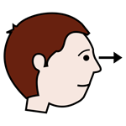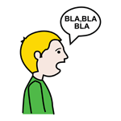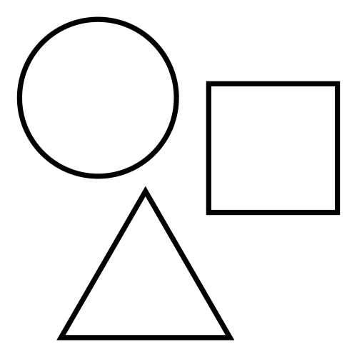

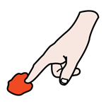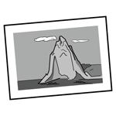

OBSERVAR Y MENCIONAR LAS FIGURAS GEOMÉTRICAS CON LA MANIPULACIÓN DE ELEMENTOS CONCRETOS Y VISUALES DE LA VIDA COTIDIANA.

2.Describir características y propiedades de cuerpos geométricos mediante la manipulación de elementos concretos, pictóricos y didácticos de la vida cotidiana.

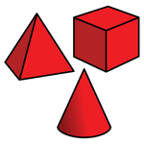

OBSERVAR Y MENCIONAR LOS CUERPOS GEOMÉTRICAS CON LA MANIPULACIÓN DE ELEMENTOS CONCRETOS Y VISUALES DE LA VIDA COTIDIANA.

3.Establecer semejanzas y diferencias entre elementos mediante la comparación según atributos de figuras y cuerpos geométricos (Forma y uso).

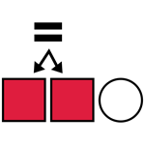

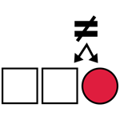

OBSERVAR Y MENCIONAR LAS SEMEJANZAS Y DIFERENCIAS ENTRE LAS FIGURAS GEOMÉTRICAS.

4.Construir figuras y cuerpos geométricos mediante composición, descomposición y encaje según atributos.

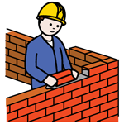

CONSTRUIR FIGURAS Y CUERPOS GEOMÉTRICOS.

Referencias Bibliográficas.
- http://www.arasaac.org/index.php

- https://www.pictotraductor.com/

- https://aulaabierta.arasaac.org/materiales-caa

